食堂就餐卡系统架构设计文档

# 设计概述

本系统需求方为XX实验小学，目前正在数字化校园平台化建设，当前业务需求是针对本学校食堂建设食堂就餐卡系统，通过信息化手段，为学校能更加高效有序的就餐环境创造有利的条件。

## 功能概述

系统中每个消费者都有一张卡，在管理中心注册缴费，卡内记着消费者的身份、余额。

使用时将卡插入收款机则显示卡上金额，服务员按收款机上数字键，收款机自动计算并显示消费额及余额。

管理中心的管理员监视每一笔消费，可打印出消费情况的相关统计数据。

## 非功能约束和设计原则

### 稳定性

实际应用环境中会有网络临时故障、硬件故障、自然灾害影响或是软件自身设计问题导致软件系统效率降低甚至崩溃；如何在“代码冻结或者崩溃的时候合理地工作”是我们设计架构首要考虑的问题，同时考虑软件设计本身的健壮性问题，以适应用户的需求变化。

### 实时性

面对市场的反馈，能快速响应用户需求以及快速的产品功能迭代更新频度。

### 扩展性

需求变化频繁，开发要更加敏捷，开发成本和维护成本要更低，要能够快速地更新进化，新功能要在最短的周期内上线。

### 高性能

对平台高性能提出了更高的要求，满足99.999的性能指标。

# 系统部署图与整体设计

## 功能体系图

具体功能分为3大块，一块是基础信息管理、消费管理、信息统计查询；

其中基础信息管理包括食堂管理、消费用户管理、系统管理、收费终端管理；

消费管理包括消费卡管理和消费记录查看；信息统计查询包括消费情况统计和查看；

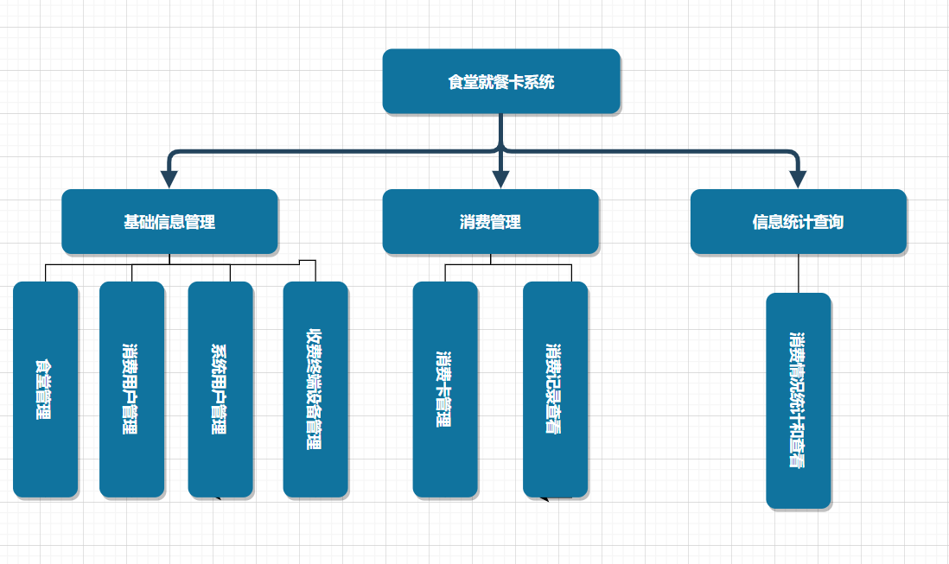

## 部署图

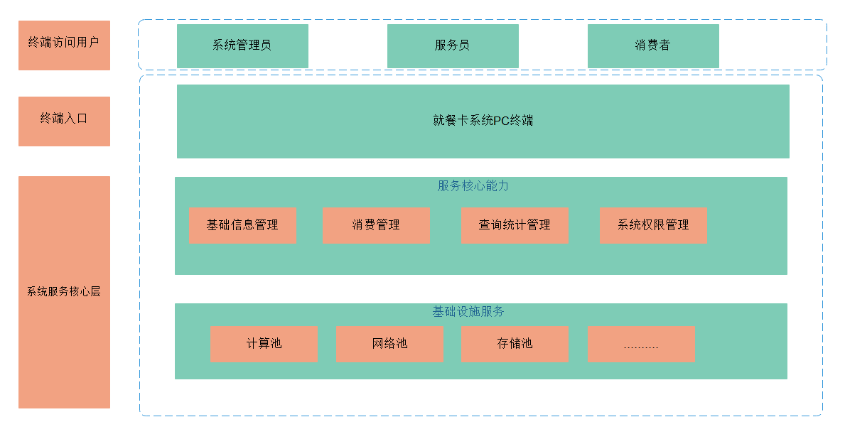

## 用例图

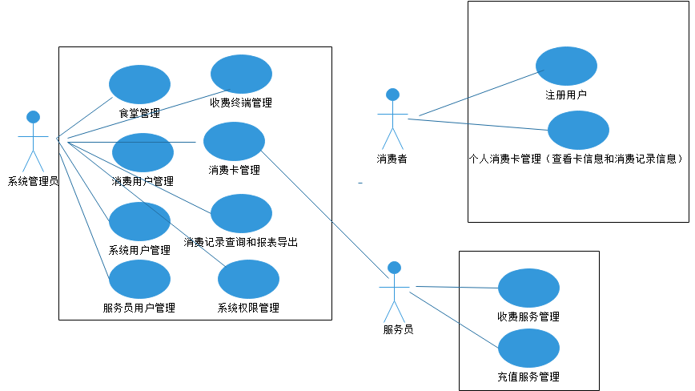

## 消费服务时序图

